# BAB III PERANCANGAN DAN IMPLEMENTASI

## 3.1 Gambaran Umum Sistem

*Website* ini dirancang dengan sejumlah fitur fungsional untuk mendukung transaksi jual beli kendaraan secara daring. Fitur pencarian memungkinkan pengguna menelusuri mobil berdasarkan parameter tertentu seperti merek, tahun produksi, dan kisaran harga. Sistem ulasan dan penilaian dari pembeli sebelumnya disediakan guna meningkatkan kepercayaan calon konsumen. Selain itu, tersedia mekanisme pembayaran uang muka (*down payment*) yang memberikan kesempatan bagi pembeli untuk melakukan inspeksi unit secara langsung sebelum melanjutkan ke transaksi penuh, dengan jaminan sistem pembayaran yang aman. Fitur penjualan mobil memungkinkan pengguna mengisi formulir data kendaraan, mengunggah foto, serta melakukan negosiasi harga. Informasi kendaraan disajikan secara komprehensif, mencakup spesifikasi teknis, riwayat servis dan kepemilikan, serta kondisi unit yang didokumentasikan melalui foto *interior* dan *eksterior*.

## 3.2 Analisis Kebutuhan

Tahap analisis kebutuhan merupaka langkah awal yang krusial dalam proses pengembangan aplikasi, karena pada tahap in ditentukan fitur serta fungsionalitas utama yang harus dimiliki sistem agar mampu mencapai tujuan pengguna. Analisis ini mencakup identifikasi kebutuhan pengguna, serta kebutuhan fungsional dan non-fungsional, guna memastikan bahwa aplikasi dapat beroperasi secara optimal sesuai konteks penggunaannya.

### 3.2.1 Kebutuhan Fungsional

Kebutuhan fungsional mencakup spesifikasi kemampuan atau layanan yang harus disediakan oleh sistem, yang menggambarkan tindakan atau fungsi utama yang dijalankan oleh aplikasi. Layanan yang disediakan oleh system meliputi:

|  |  |  |
| --- | --- | --- |
| Kategori | Kebutuhan | Deskripsi |
| HomePage Yono Mobilindo | Filter | Fitur pencarian berdasarkan kriteria seperti brand, model, tahun, dan jarak tempuh. |
|  | Informasi Mobil Tersedia | Menampilkan daftar mobil yang tersedia beserta detail umum. |
|  | Informasi Testimonial | Menampilkan ulasan dan rating dari pembeli sebelumnya. |
|  | Detail Mobil | Informasi lengkap tentang mobil: spesifikasi, riwayat service, kondisi, dan foto. |
|  | Form Pembayaran DP Mobil | Fitur untuk membayar DP secara aman dan terjamin, memberikan kesempatan pembeli mengecek kondisi mobil langsung. |
| Jual | Form Jual Mobil | Formulir untuk mengisi detail mobil yang ingin dijual, termasuk harga, dan fitur negosiasi. |
| Testimonial | Informasi Testimonial | Menampilkan ulasan dan rating dari pembeli sebelumnya. |
| Kontak | Informasi Kontak | Menampilkan Informasi Kontak Showroom |
| Masuk | Formulir Masuk | Menampilkan Formulir Masuk |
| Daftar | Formulir Daftar | Menampilkan Formulir Daftar |
| User Management System, Role: User |  |  |
| Dashboard | Informasi Data | Menampilkan Informasi Dashboard |
| DownPayment | Informasi Data DownPayement | Menampilkan Informasi Data DownPayment |
|  | Bayar Sekarang | Pengguna dapat melakukan pembayaran jika status mobil masih available dan status pembayaran pending |
|  | Detail DownPayment | Menampilkan informasi yang mendetail dari DownPayment |
| Transaksi Pembelian | Informasi Data Transaksi Pembelian Mobil | Menampilkan informasi data transaksi pembelian mobil |
|  | Testimoni | Menambahkan testimonial ketika sudah melakukan transaksi pembelian mobil |
| Permintaan Penjualan | Informasi Data Permintaan Penjualan Mobil | Menampilkan informasi data permintaan penjualan mobil |
|  | Detail Permintaan Penjualan | menampilkan informasi permintaan penjualan secara mendetail |
| Transaksi Penjualan | Informasi Data Transaksi Penjualan Mobil | menampilkan informasi data transaksi penjualan mobil |
| User Management System, Role : Admin |  |  |
| Dashboard | Informasi Data | Menampilkan informasi data dashboard |
| Mobil | Informasi Data Mobil | Menampilkan seluruh data mobil yang tersedia dalam showroom |
|  | Tambah Mobil | Fitur untuk menambahkan data mobil baru ke dalam sistem melalui form input |
|  | Edit Mobil | Memungkinkan pengguna untuk memperbarui atau memperbaiki informasi mobil yang sudah ada di dalam sistem. |
|  | Show Mobil | Menampilkan detail lengkap dari satu mobil tertentu, seperti spesifikasi, status, foto, dan informasi riwayat lainnya. |
|  | Hapus Mobil | Fitur untuk menghapus data mobil dari sistem jika mobil sudah tidak tersedia atau terjadi kesalahan input. |
|  | Perbarui Status Mobil | Digunakan untuk mengubah status mobil, misalnya dari “available” menjadi “sold” atau “under_review” atau "pending_check", sesuai dengan perkembangan transaksi. |
|  | Filter Cars | Fitur yang memungkinkan pengguna untuk memfilter daftar mobil berdasarkan kriteria tertentu |
| DownPayment | Informasi Data DownPayment | Menampilkan semua data pembayaran uang muka (DP) yang dilakukan oleh pembeli, termasuk nominal, tanggal pembayaran, status, dan metode pembayaran. |
|  | Show DownPayment | Menampilkan detail lengkap dari satu transaksi Down Payment, seperti informasi mobil, pembeli, nominal, status pembayaran, dan tanggal. |
|  | Add Refund | Fitur untuk mencatat atau memproses pengembalian uang DP kepada pembeli, baik sebagian maupun seluruhnya, beserta alasannya. |
|  | Filter DownPayment | Memungkinkan pengguna untuk menyaring daftar data Down Payment berdasarkan kriteria seperti status pembayaran, tanggal, atau nama pembeli. |
| Catatan Transaksi Pembelian | Informasi Catatan Transaksi Pembelian | Menampilkan seluruh riwayat transaksi penjualan mobil yang telah terjadi, termasuk informasi mobil, pembeli, penjual, harga jual, dan tanggal transaksi. |
|  | Tambah Catatan Transaksi Pembelian | Fitur untuk membuat catatan baru atas transaksi penjualan mobil yang telah disetujui dan diselesaikan antara pembeli dan penjual. |
|  | Hapus Catatan Transaksi Pembelian | Menghapus catatan transaksi penjualan dari sistem apabila terjadi kesalahan input atau transaksi dibatalkan. |
| Penjualan Mobil | Informasi Penjualan Mobil | Menampilkan daftar semua penjualan mobil yang telah terjadi, lengkap dengan informasi pembeli, penjual, mobil yang dijual, harga, serta tanggal transaksi. |
|  | Show Detail Penjualan Mobil | Menampilkan detail lengkap dari satu transaksi penjualan mobil, seperti informasi mobil, pembeli, nominal, dan tanggal. |
|  | Perbarui Status Penjualan Mobil | Fitur untuk mengubah status transaksi penjualan, seperti dari “accepted”, “pending”, “rejected”, sesuai dengan tahapan proses penjualan. |
| Catatan Transaksi Penjualan | Informasi Data Catatan Transaksi Penjualan | Menampilkan data penawaran penjualan yang dilakukan oleh pembeli terhadap mobil tertentu, sebelum terjadi transaksi final. |
|  | Tambah Catatan Transaksi Penjualan | Fitur untuk mencatat penawaran pembeli terhadap mobil yang dijual, termasuk harga penawaran, tanggal, dan identitas pihak yang terlibat. |

### 3.2.2 Kebutuhan-Non Fungsional

Kebutuhan non-fungsional merujuk pada karakteristik sistem yang mendukung operasional aplikasi, seperti keamanan, performa, dan ketersediaan, yang menjelaskan cara sistem seharusnya bekerja. Berikut ini kebutuhan non-fungsional sistem meliputi :

|  |  |
| --- | --- |
| Perangkat Keras | |
| Spesifikasi | Detail |
| Nama Perangkat | Macbook Air M3 |
| Prosesor | M3 |
| Ram | 16GB |
| Perangkat Lunak | |
| Spesifikasi | Detail |
| Sistem Operasi | macOS |
| Code Editor | Visual Studio Code |
| Server Local | Xampp |
| Framework | Laravel, Boostrap 5 |
| Bahasa Pemograman | PHP, JavaScript, |
| Tampilan Dashboard | AdminLTE |
| API Pembayaran | Midtrans |

## 3.3 Perancangan

### 3.3.1 Struktur Navigasi

#### 3.3.1.1 Struktur Navigasi Halaman Web

Struktur navigasi aplikasi Yono Mobilindo dirancang secara hierarkis dengan menu utama yang membagi akses pengguna ke lima fitur utama, yaitu: **beli mobil, jual mobil, testimoni, kontak,** dan **masuk/daftar.**



#### 3.3.1.2 Struktur Navigasi Halaman User Management System, role : admin

Struktur navigasi untuk peran admin dalam aplikasi dirancang secara modular guna mendukung pengelolaan data secara efisien. Navigasi utama terdiri dari beberapa menu inti, yaitu: **dashboard, mobil, *down payment*, catatan transaksi pembelian, penjualan mobil,** dan **catatan transaksi penjualan.**



#### 3.3.1.3 Struktur Navigasi Halaman User Management System, role : user

Struktur navigasi untuk peran **user** dalam sistem ini disusun untuk mendukung aktivitas transaksi secara mandiri dan terarah. Navigasi utama mencakup lima menu utama, yaitu: **dashboard, *down payment*, transaksi pembelian, permintaan penjualan,** dan **transaksi penjualan.**



## 3.3.1 Data Flow Diagram

### 3.3.1 Data Flow Diagram Level 0

DFD Level 0 menggambarkan proses utama dalam sistem jual beli mobil bekas Yono Mobilindo yang berinteraksi dengan dua entitas eksternal, yaitu ***user* (pembeli/penjual)** dan **admin**. Terdapat satu proses utama yaitu **"Sistem Jual Beli Mobil Bekas Yono Mobilindo"** yang mengelola berbagai aliran data sebagai berikut:

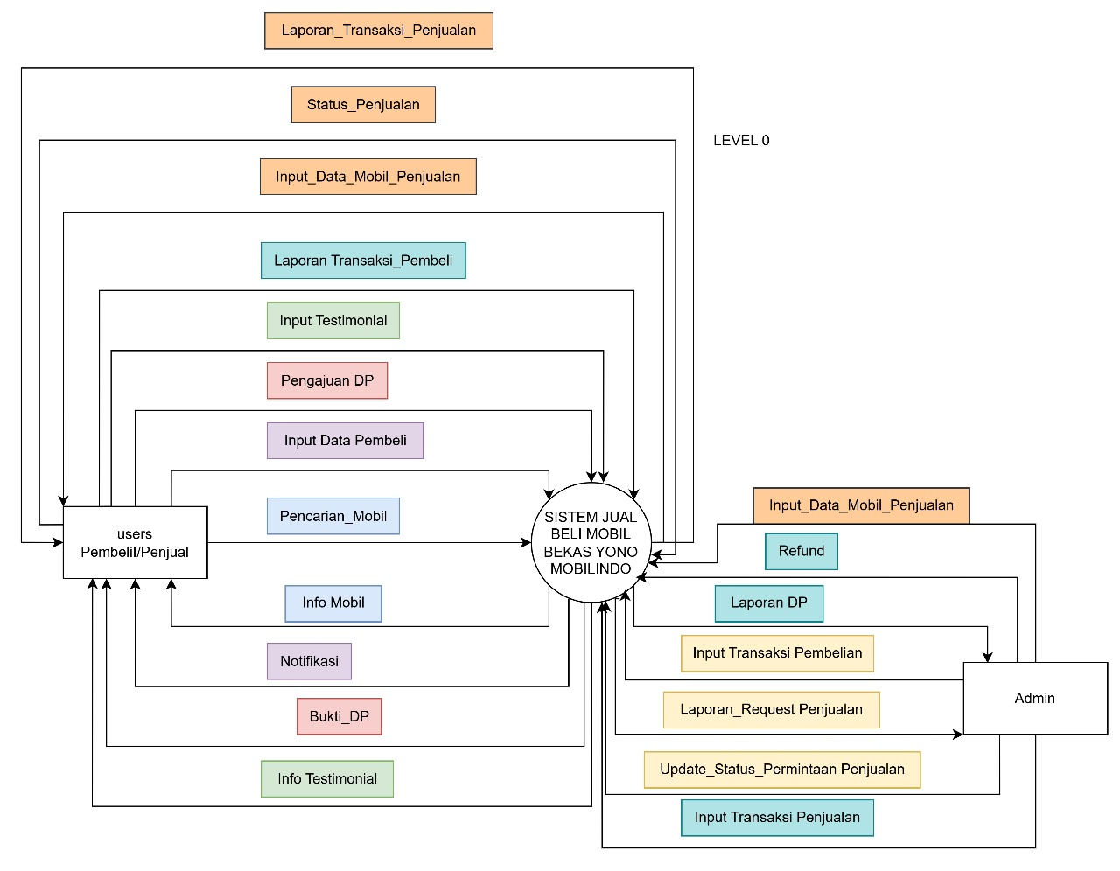

### 3.3.2 Data Flow Diagram Level 1

DFD Level 1 menggambarkan detail proses dari sistem utama menjadi beberapa sub-proses yang lebih spesifik. Sistem ini melibatkan dua entitas *eksternal*, yaitu **user (pembeli/penjual)** dan **admin,** serta sejumlah penyimpanan data. Adapun proses-proses utama yang tergambar meliputi:



## 3.4 Perancangan Database

Struktur basis data sistem Yono Mobilindo dirancang untuk mengelola proses jual beli mobil bekas secara menyeluruh. Basis data terdiri dari beberapa tabel utama yang saling terhubung, antara lain:

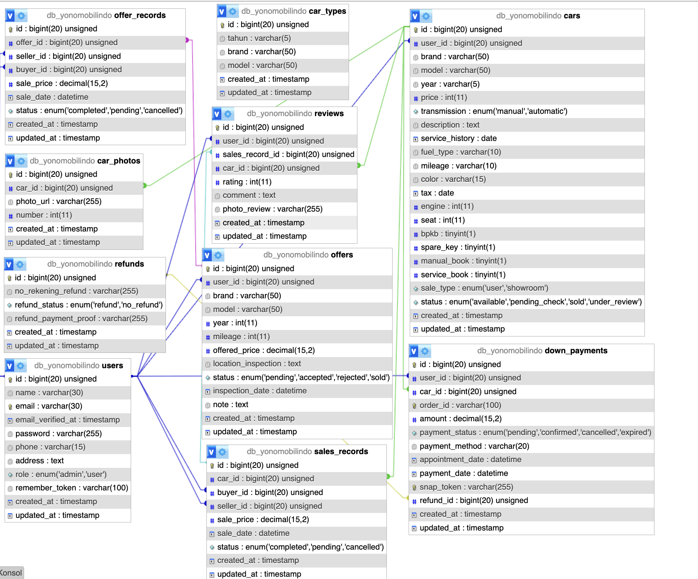

### 3.4.1 Tabel Users

Tabel *users* berfungsi untuk menyimpan informasi terkait pengguna dalam sistem. Setiap kolom dalam tabel ini memiliki peran spesifik dalam mencatat data yang dibutuhkan untuk identifikasi, autentikasi, serta pengelolaan peran pengguna.

|  |  |  |  |
| --- | --- | --- | --- |
| Tabel: users |  |  |  |
| Nama | Jenis | Tak Ternilai | Bawaan |
| id | bigint(20) | Tidak | Tidak ada |
| name | varchar(30) | Tidak | Tidak ada |
| email | varchar(30) | Tidak | Tidak ada |
| email_verified_at | timestamp | NULL | NULL |
| password | varchar(255) | Tidak | Tidak ada |
| phone | varchar(15) | NULL | NULL |
| address | text | NULL | NULL |
| role | enum('admin', 'user') | user | user |
| remember_token | varchar(100) | NULL | NULL |
| created_at | timestamp | NULL | NULL |
| updated_at | timestamp | NULL | NULL |

### 3.4.2 Tabel Cars Types

Tabel *car_types* berfungsi untuk menyimpan informasi tentang jenis-jenis mobil yang terdapat dalam sistem. Setiap kolom dalam tabel ini memiliki peran yang berbeda dalam mencatat dan mengelola data mobil.

|  |  |  |  |
| --- | --- | --- | --- |
| Tabel : car_types |  |  |  |
| Nama | Jenis | Tak Ternilai | Bawaan |
| id | bigint(20) | Tidak | Tidak ada |
| tahun | varchar(5) | Tidak | Tidak ada |
| brand | varchar(50) | Tidak | Tidak ada |
| model | varchar(50) | Tidak | Tidak ada |
| created_at | timestamp | NULL | NULL |
| updated_at | timestamp | NULL | NULL |

### 3.4.3 Tabel Cars

Tabel *cars* menyimpan data tentang mobil yang tersedia dalam sistem. Setiap kolom memiliki tujuan spesifik untuk menyimpan informasi terkait mobil, seperti identifikasi, kondisi, dan informasi terkait transaksi.

|  |  |  |  |
| --- | --- | --- | --- |
| Tabel : Cars |  |  |  |
| Nama | Jenis | Tak Ternilai | Bawaan |
| id | Bigint(20) | Tidak | Tidak Ada |
| user_id | Bigint(20) | Tidak | Tidak Ada |
| brand | varchar(50) | Tidak | Tidak Ada |
| model | varchar(50) | Tidak | Tidak Ada |
| year | varchar(5) | Tidak | Tidak Ada |
| price | int(11) | Tidak | Tidak Ada |
| transmission | enum('manual', 'automatic') | Tidak | Tidak Ada |
| description | text | Ya | Null |
| service_history | date | Ya | Null |
| fuel_type | varchar(10) | Tidak | Tidak Ada |
| mileage | varchar(10) | Tidak | Tidak Ada |
| color | varchar(15) | Tidak | Tidak Ada |
| tax | date | Tidak | Tidak Ada |
| engine | int(11) | Tidak | Tidak Ada |
| seat | int(11) | Tidak | Tidak Ada |
| bpkb | tinyint(1) | Tidak | Tidak Ada |
| spare_key | tinyint(1) | Tidak | Tidak Ada |
| manual_book | tinyint(1) | Tidak | Tidak Ada |
| service_book | tinyint(1) | Tidak | Tidak Ada |
| sale_type | enum('user', 'showroom') | Tidak | Tidak Ada |
| status | enum('available','pending_check','sold','under_review') | Tidak | Tidak Ada |
| created_at | timestamp | Ya | Null |
| update_at | timestamp | Ya | Null |

### 3.4.4 Tabel Car Photos

Tabel *car_photos* berfungsi untuk menyimpan informasi tentang foto-foto mobil, menghubungkan setiap foto dengan mobil yang relevan, dan melacak waktu pembuatan dan pembaruan foto tersebut. Tabel ini penting untuk sistem yang menyimpan banyak foto terkait mobil, seperti galeri foto mobil di showroom atau sistem jual beli mobil.

|  |  |  |  |
| --- | --- | --- | --- |
| Tabel: car_photos |  |  |  |
| Nama | Jenis | Tak Ternilai | Bawaan |
| id | bigint(20) | Tidak | Tidak ada |
| car_id | bigint(20) | Tidak | Tidak ada |
| photo_url | varchar(255) | Tidak | Tidak ada |
| number | int(11) | Tidak | Tidak ada |
| created_at | timestamp | NULL | NULL |
| updated_at | timestamp | NULL | NULL |

### 3.4.5 Tabel Down Payments

Tabel *down_payments* ini berfungsi untuk melacak dan menyimpan informasi terkait pembayaran uang muka, termasuk detail transaksi, status pembayaran, metode yang digunakan, dan tanggal pembayaran. Tabel ini penting untuk sistem yang mengelola transaksi pembayaran, terutama dalam konteks penjualan mobil atau produk lainnya yang memerlukan pembayaran uang muka.

|  |  |  |  |
| --- | --- | --- | --- |
| Tabel: down_payments |  |  |  |
| Nama | Jenis | Tak Ternilai | Bawaan |
| id | bigint(20) | Tidak | Tidak ada |
| user_id | bigint(20) | Tidak | Tidak ada |
| car_id | bigint(20) | Tidak | Tidak ada |
| order_id | varchar(100) | NULL | NULL |
| amount | decimal(15,2) | Tidak | Tidak ada |
| payment_status | enum('pending', 'confirmed', 'cancelled', 'expired') | pending | pending |
| payment_method | varchar(20) | NULL | NULL |
| appointment_date | datetime | Tidak | Tidak ada |
| payment_date | datetime | NULL | NULL |
| snap_token | varchar(255) | NULL | NULL |
| refund_id | bigint(20) | NULL | NULL |
| created_at | timestamp | NULL | NULL |
| updated_at | timestamp | NULL | NULL |

### 3.4.6 Tabel Offers

Tabel ***offers*** berfungsi untuk mencatat tawaran harga yang diajukan oleh pengguna untuk mobil tertentu, lengkap dengan informasi mengenai merek, model, harga yang ditawarkan, status tawaran, serta catatan terkait inspeksi. Tabel ini sangat berguna dalam sistem jual beli mobil atau platform tawar-menawar yang melibatkan berbagai pihak.

|  |  |  |  |
| --- | --- | --- | --- |
| Tabel: offers |  |  |  |
| Nama | Jenis | Tak Ternilai | Bawaan |
| id | bigint(20) | Tidak | Tidak ada |
| user_id | bigint(20) | Tidak | Tidak ada |
| brand | varchar(50) | Tidak | Tidak ada |
| model | varchar(50) | Tidak | Tidak ada |
| year | int(11) | Tidak | Tidak ada |
| mileage | int(11) | Tidak | Tidak ada |
| offered_price | decimal(15,2) | Tidak | Tidak ada |
| location_inspection | text | NULL | NULL |
| status | enum('pending', 'accepted', 'rejected', 'sold') | pending | pending |
| inspection_date | datetime | NULL | NULL |
| note | text | NULL | NULL |
| created_at | timestamp | NULL | NULL |
| updated_at | timestamp | NULL | NULL |

### 3.4.7 Offer Records

Tabel ***offer_records*** berfungsi untuk mencatat informasi tentang transaksi yang terjadi antara pembeli dan penjual terkait tawaran harga mobil. Tabel ini mencatat harga jual, status transaksi, serta waktu transaksi tersebut dilakukan. Ini penting untuk melacak proses transaksi dalam sistem jual beli mobil atau platform tawar-menawar.

|  |  |  |  |
| --- | --- | --- | --- |
| Tabel: offer_records |  |  |  |
| Nama | Jenis | Tak Ternilai | Bawaan |
| id | bigint(20) | Tidak | Tidak ada |
| offer_id | bigint(20) | Tidak | Tidak ada |
| seller_id | bigint(20) | Tidak | Tidak ada |
| buyer_id | bigint(20) | Tidak | Tidak ada |
| sale_price | decimal(15,2) | Tidak | Tidak ada |
| sale_date | datetime | Tidak | Tidak ada |
| status | enum('completed', 'pending', 'cancelled') | Tidak | Tidak ada |
| created_at | timestamp | NULL | NULL |
| updated_at | timestamp | NULL | NULL |

### 3.4.8 Refunds

Tabel ***refunds*** ini berfungsi untuk melacak dan mencatat semua informasi yang berkaitan dengan pengembalian dana, termasuk status pengembalian, nomor rekening, dan bukti pembayaran. Tabel ini sangat berguna untuk memproses dan mengelola pengembalian dana dalam sistem transaksi.

|  |  |  |  |
| --- | --- | --- | --- |
| Tabel: refunds |  |  |  |
| Nama | Jenis | Tak Ternilai | Bawaan |
| id | bigint(20) | Tidak | Tidak ada |
| no_rekening_refund | varchar(255) | Tidak | Tidak ada |
| refund_status | enum('refund', 'no_refund') | Tidak | Tidak ada |
| refund_payment_proof | varchar(255) | Tidak | Tidak ada |
| created_at | timestamp | NULL | NULL |
| updated_at | timestamp | NULL | NULL |

### 3.4.9 Reviews

Tabel ***reviews*** ini berfungsi untuk menyimpan informasi tentang ulasan yang diberikan oleh pengguna terhadap mobil atau transaksi. Tabel ini mencakup rating, komentar, dan foto yang diunggah oleh pengguna, serta waktu pembuatan dan pembaruan ulasan tersebut. Ini sangat penting untuk sistem yang mengelola *review* atau *feedback* dalam platform jual beli mobil atau layanan terkait.

|  |  |  |  |
| --- | --- | --- | --- |
| Tabel: *reviews* |  |  |  |
| Nama | Jenis | Tak Ternilai | Bawaan |
| id | bigint(20) | Tidak | Tidak ada |
| user_id | bigint(20) | Tidak | Tidak ada |
| sales_record_id | bigint(20) | NULL | NULL |
| car_id | bigint(20) | NULL | NULL |
| rating | int(11) | 5 | 5 |
| comment | text | NULL | NULL |
| photo_review | varchar(255) | NULL | NULL |
| created_at | timestamp | NULL | NULL |
| updated_at | timestamp | NULL | NULL |

### 3.4.10 Sales Records

Tabel ***sales_records*** berfungsi untuk menyimpan catatan transaksi penjualan mobil, termasuk informasi tentang mobil yang dijual, pembeli dan penjual, harga jual, status transaksi, serta waktu transaksi tersebut dilakukan. Tabel ini sangat penting dalam sistem jual beli yang melibatkan transaksi antara penjual dan pembeli.

|  |  |  |  |
| --- | --- | --- | --- |
| Tabel: sales_records |  |  |  |
| Nama | Jenis | Tak Ternilai | Bawaan |
| id | bigint(20) | Tidak | Tidak ada |
| car_id | bigint(20) | Tidak | Tidak ada |
| buyer_id | bigint(20) | Tidak | Tidak ada |
| seller_id | bigint(20) | Tidak | Tidak ada |
| sale_price | decimal(15,2) | Tidak | Tidak ada |
| sale_date | datetime | Tidak | Tidak ada |
| status | enum('completed', 'pending', 'cancelled') | Tidak | Tidak ada |
| created_at | timestamp | NULL | NULL |
| updated_at | timestamp | NULL | NULL |

## 3.5 *Activity* Diagram

### 3.5.1 *Activity* Diagram Login

*Activity* diagram ini menggambarkan alur aktivitas pengguna dan sistem dalam proses **login** ke dalam sistem.

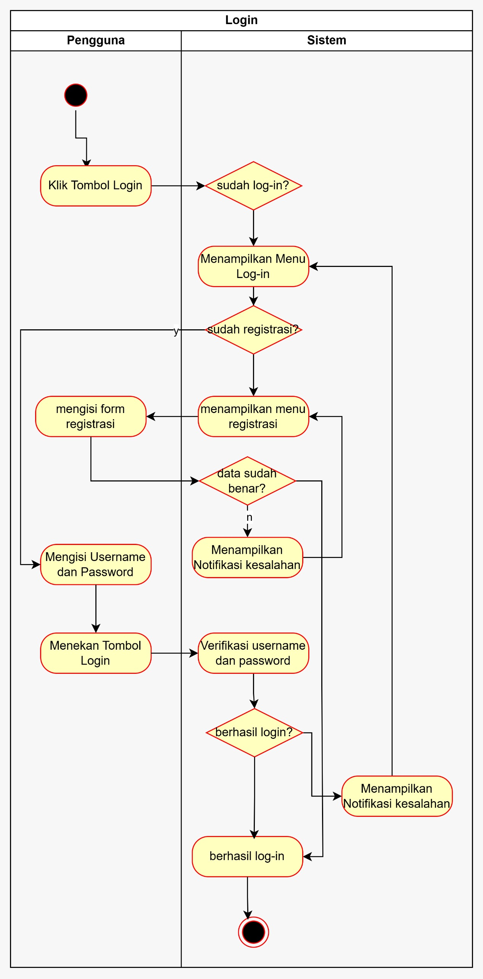

### 3.5.2 *Activity* Diagram Down Payment

Activity diagram ini menggambarkan alur aktivitas pengguna (pembeli) saat melakukan pembayaran uang muka (DP) mobil dalam sistem.

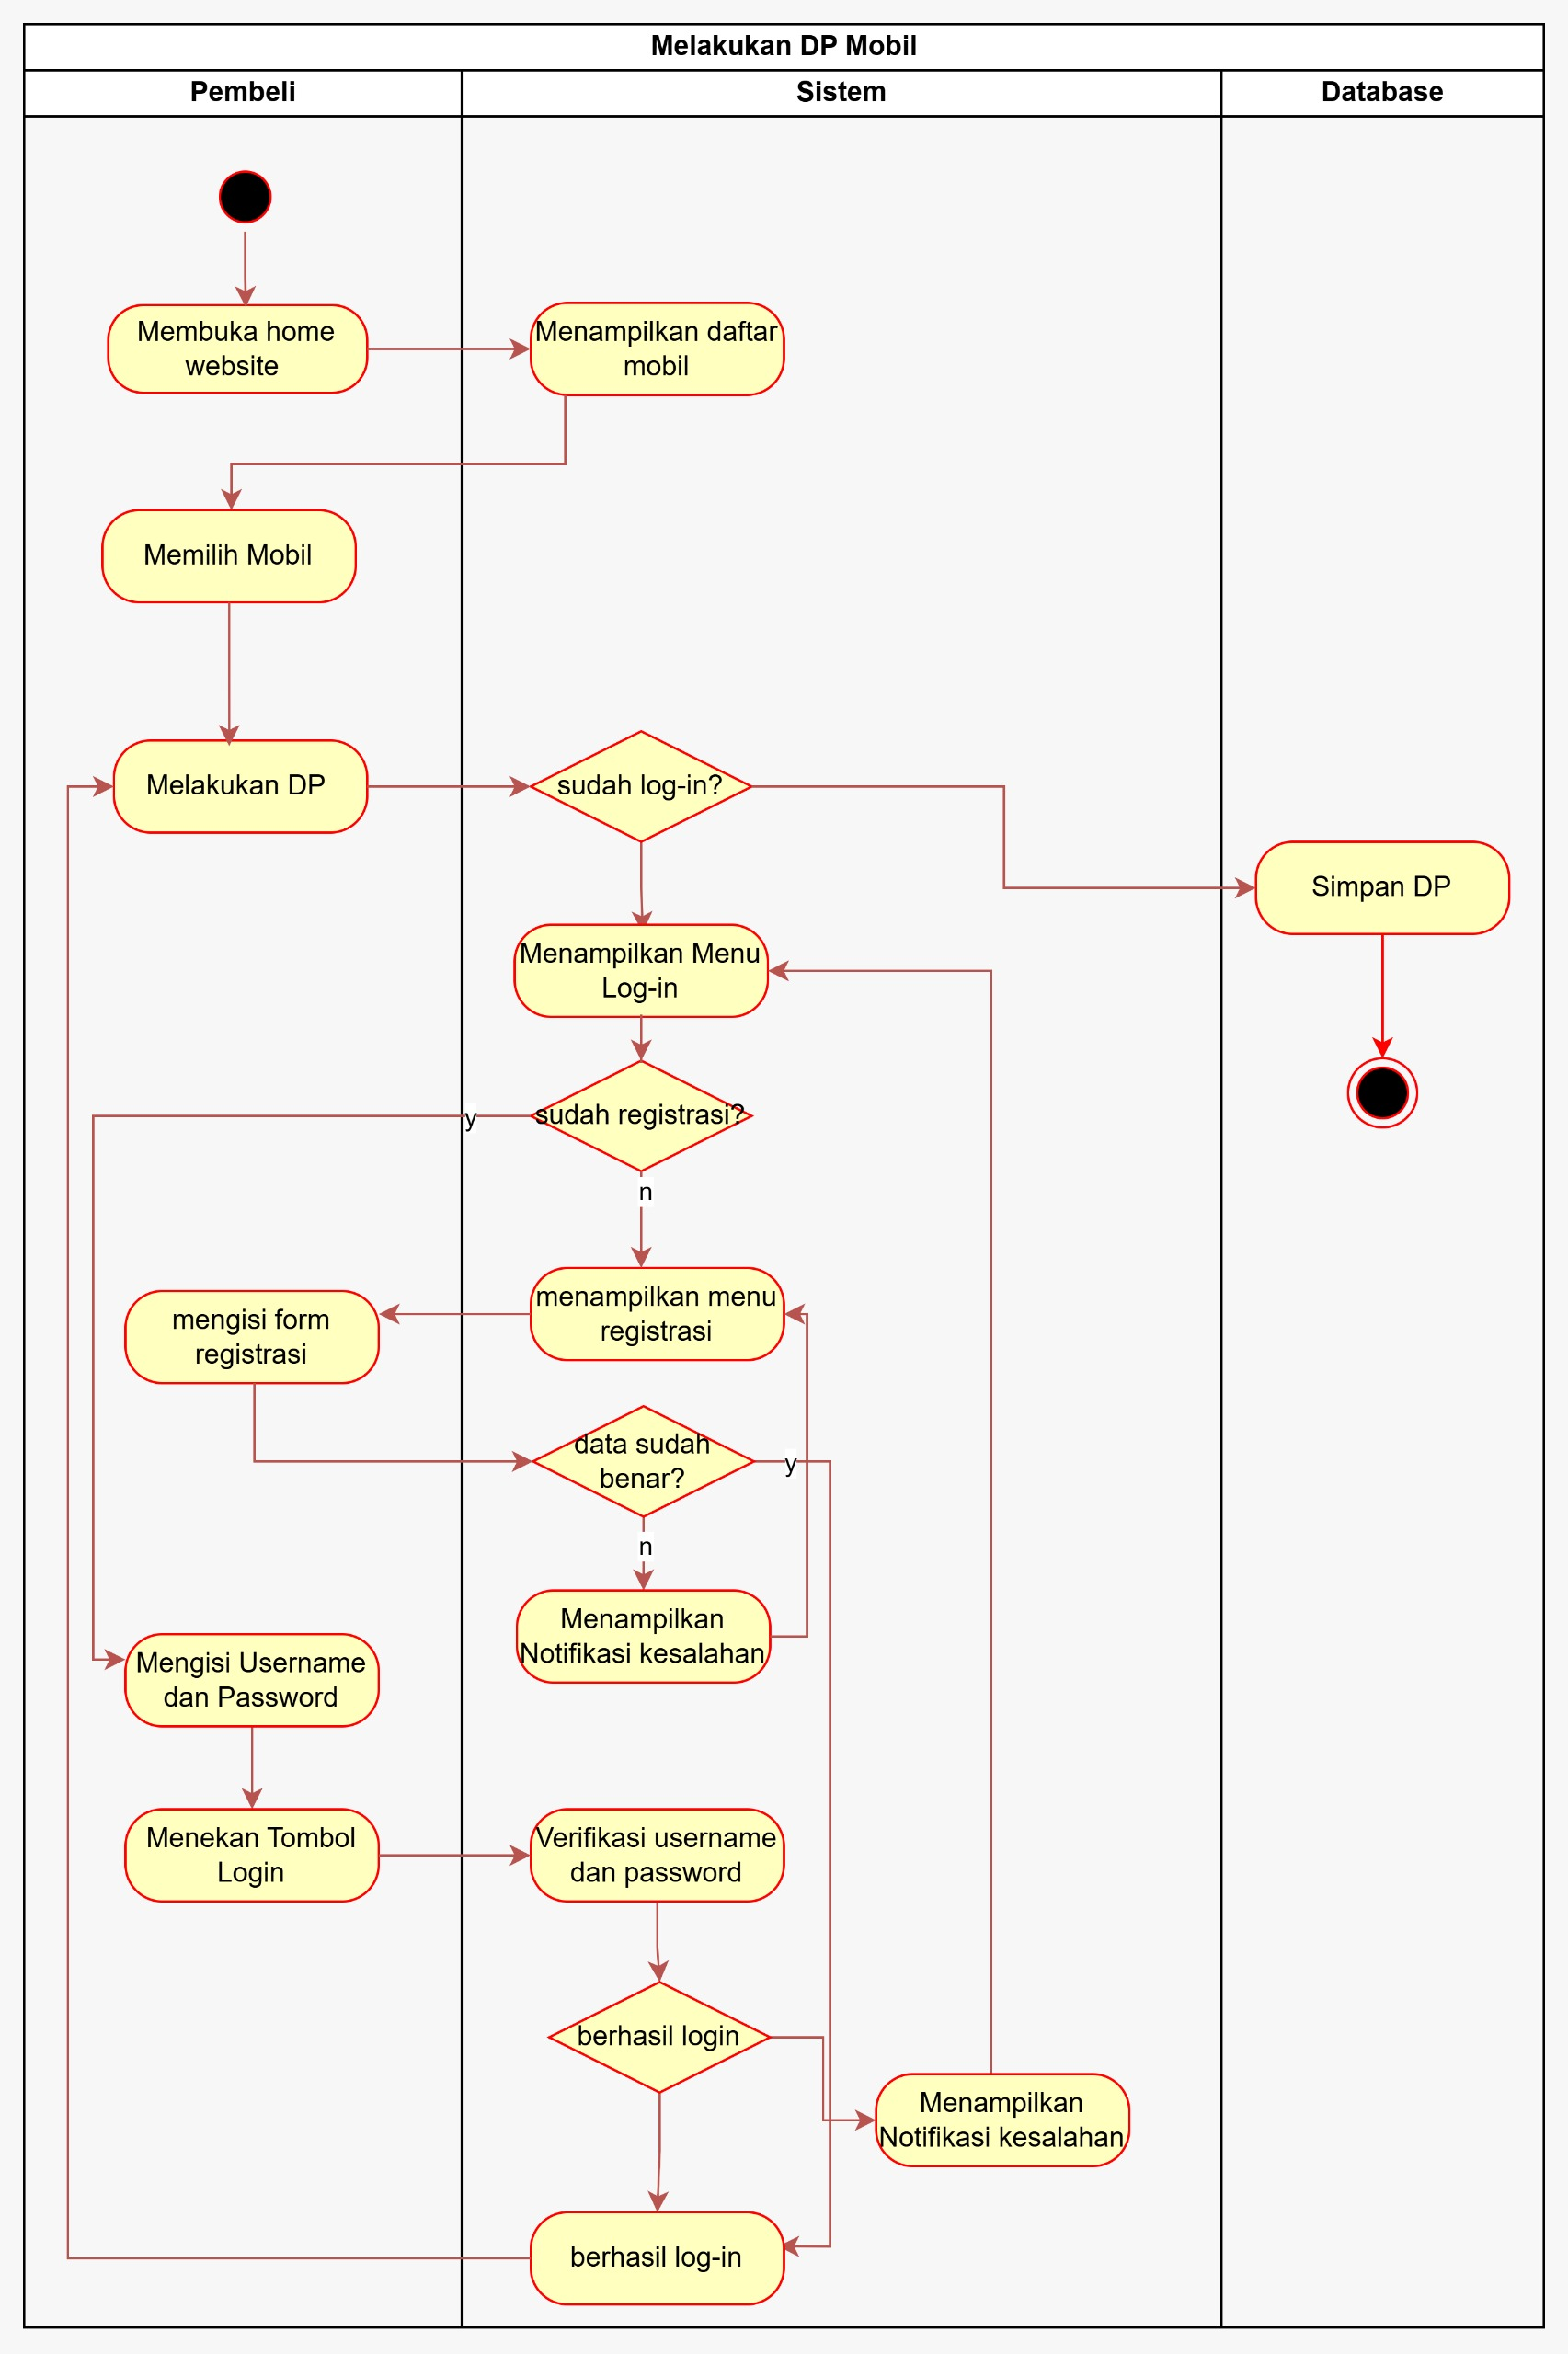

### 3.5.3 *Activity* Diagram Pembelian Mobil

*Activity* diagram ini menjelaskan alur proses **pembelian mobil** oleh pembeli, termasuk pengecekan kondisi mobil dan pengisian ulasan setelah transaksi.

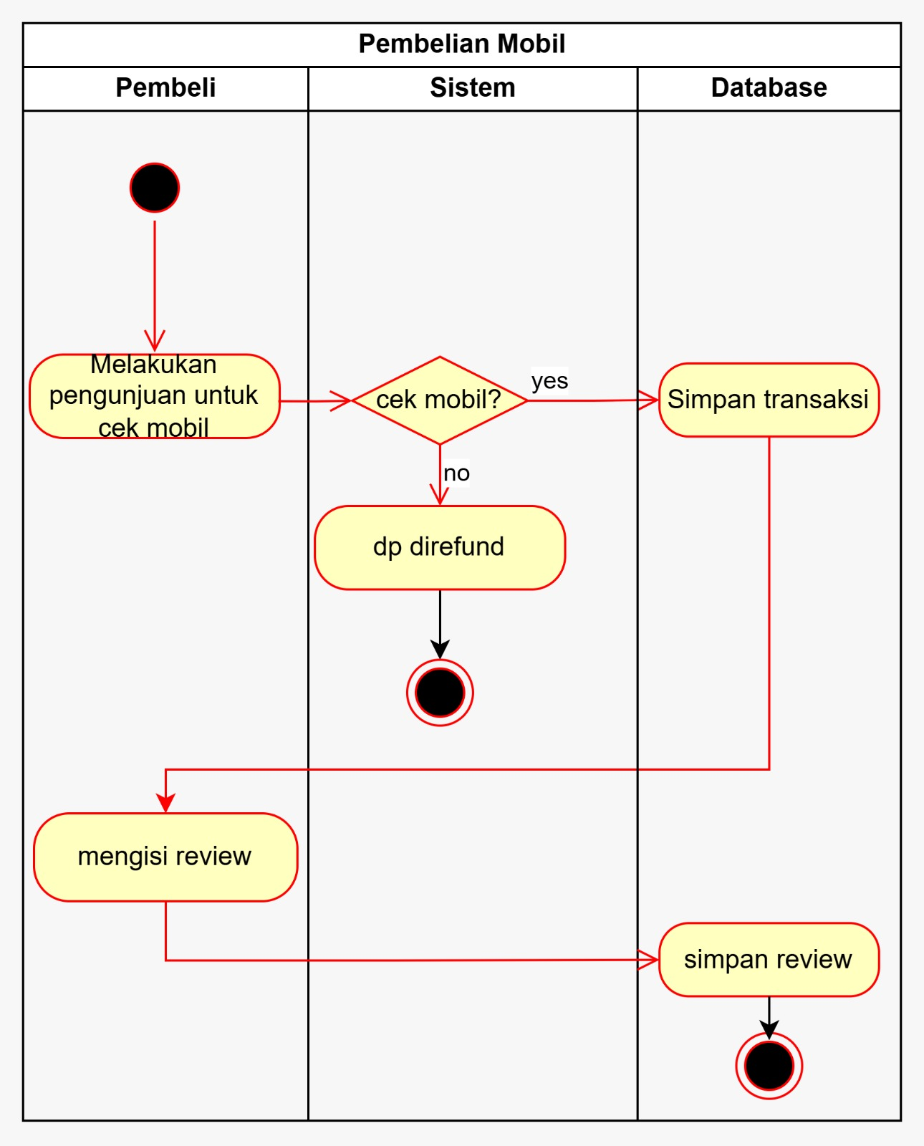

### 3.5.4 *Activity* Diagram Penjualan Mobil

*Activity* diagram ini menggambarkan alur aktivitas yang dilakukan oleh penjual dalam proses **penjualan mobil** melalui sistem, termasuk tahapan validasi dan inspeksi oleh admin.

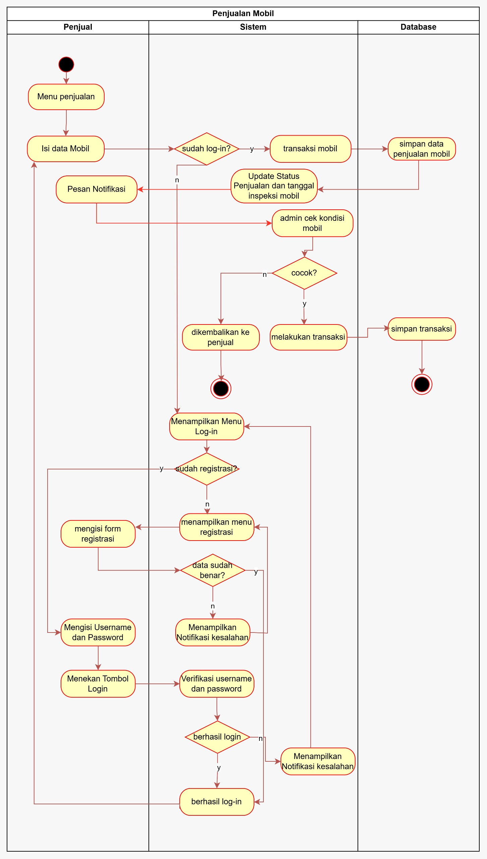

## 3.6 Perancangan Tampilan

### 3.6.1 Perancangan Tampilan Halaman Utama

Tampilan antarmuka halaman utama pada sistem Yono Mobilindo dirancang untuk memberikan pengalaman pengguna yang informatif dan mudah dinavigasi. Struktur halaman ini terdiri dari beberapa bagian utama sebagai berikut:

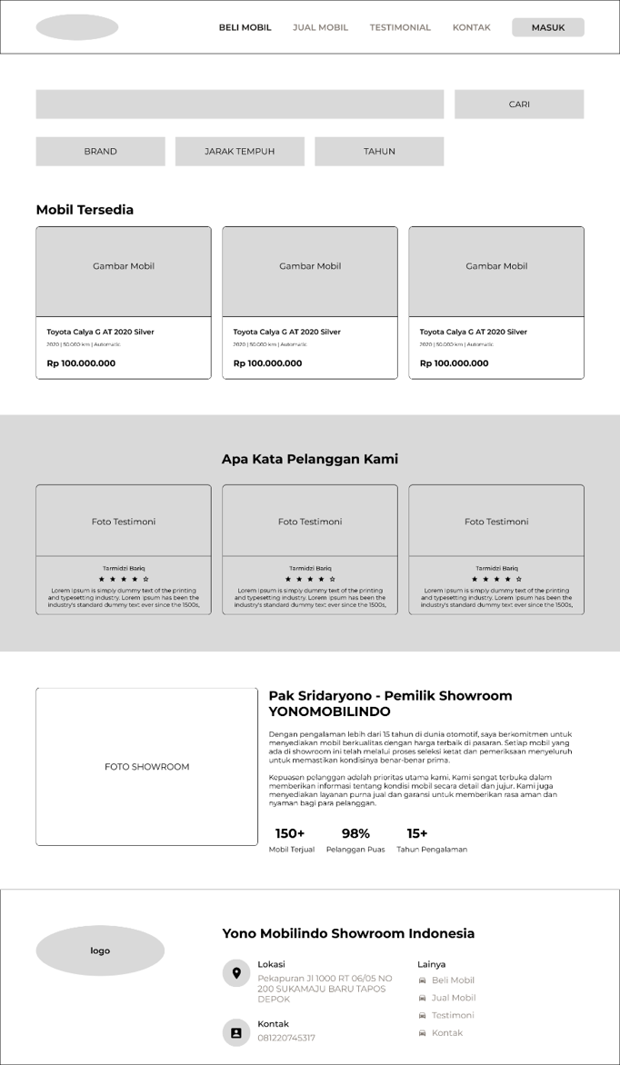

### 3.6.2 Perancangan TampilanHalaman Jual Mobil

Halaman **jual mobil** pada sistem Yono Mobilindo dirancang untuk memfasilitasi pengguna dalam mengajukan penjualan mobil secara mudah dan terstruktur. Struktur halaman terdiri dari beberapa bagian utama sebagai berikut:

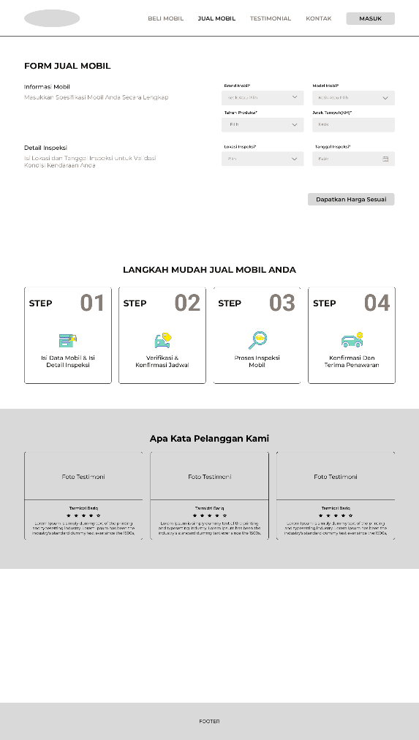

### 3.6.3 Perancangan TampilanMasuk

Halaman **login** pada sistem Yono Mobilindo dirancang secara sederhana dan fokus, guna memudahkan pengguna untuk melakukan autentikasi masuk ke dalam sistem.

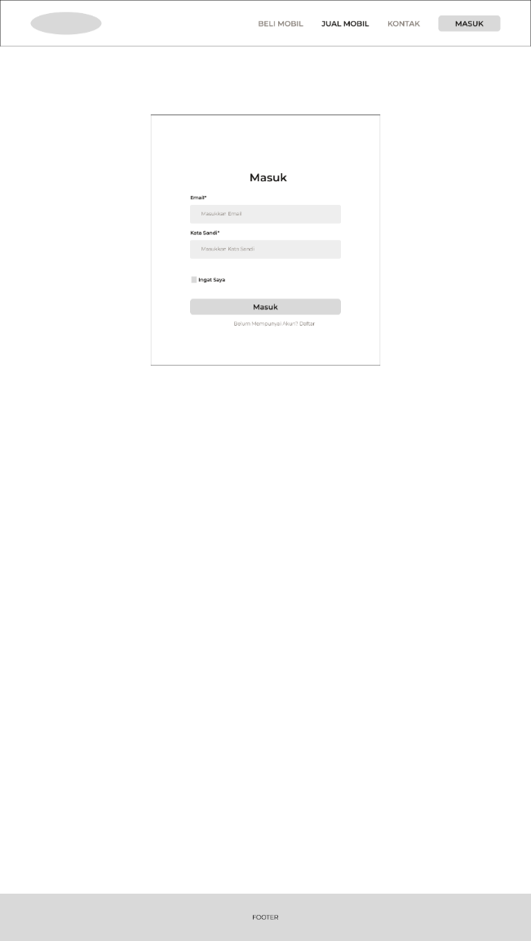

### 3.6.4 Perancangan TampilanDaftar

Halaman **daftar** pada sistem Yono Mobilindo dirancang untuk memfasilitasi proses registrasi akun pengguna baru dengan tampilan yang sederhana dan responsif.

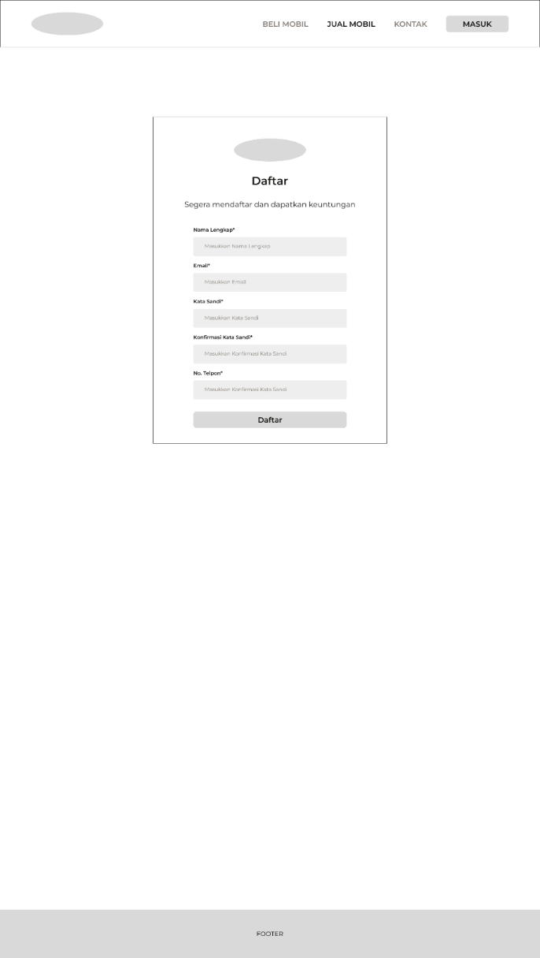

### 3.6.5 Perancangan Tampilan Testimoni

Halaman **testimonial** pada sistem Yono Mobilindo dirancang untuk menampilkan ulasan dan pengalaman para pelanggan secara visual dan terstruktur, sebagai bentuk bukti sosial dan peningkatan kepercayaan pengguna baru.

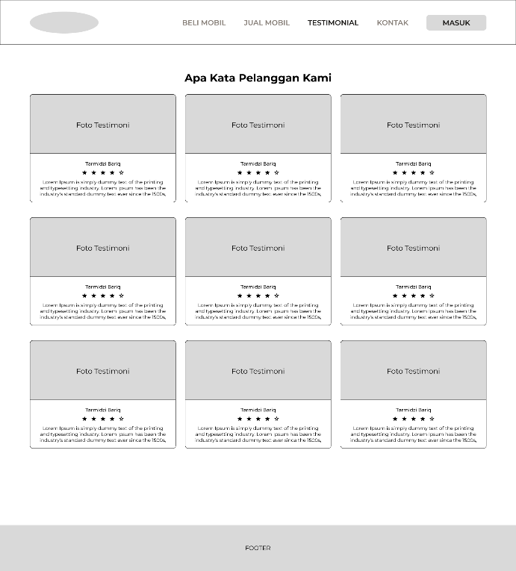

### 3.6.6 Perancangan Tampilan Halaman Mobil Role Admin

Halaman **data mobil** dalam panel admin Yono Mobilindodigunakan untuk mengelola daftar mobil yang terdaftar dalam sistem. Antarmuka ini dilengkapi dengan fitur filter data yang memudahkan admin dalam melakukan pengawasan dan pengolahan data kendaraan.



### 3.6.7 Perancangan Tampilan Update Status Mobil Role Admin



### 3.6.8 Perancangan Tampilan Tambah Mobil Role Admin

Halaman ***create* mobil** merupakan bagian dari modul manajemen kendaraan dalam sistem Yono Mobilindo, yang digunakan oleh admin untuk menambahkan stok mobil baru ke dalam sistem.



### 3.6.9 Perancangan Tampilan Show Mobil Role Admin

Halaman **car detail** digunakan untuk menampilkan informasi lengkap mengenai satu unit mobil tertentu dalam sistem Yono Mobilindo.



### 3.6.10 Perancangan Tampilan Edit Mobil Role Admin

Halaman **edit stock car** pada sistem Yono Mobilindo digunakan oleh admin showroom untuk memperbarui informasi kendaraan yang sudah terdaftar di dalam sistem.



### 3.6.11 Perancangan Tampilan Down Payment Role Admin

Halaman ***down payment* (DP)** dalam sistem Yono Mobilindo berfungsi sebagai pusat pengelolaan data pembayaran uang muka yang dilakukan oleh pengguna terhadap kendaraan yang diminati.



### 3.6.12 Perancangan Tampilan Show Down Payment Role Admin

Halaman **detail *down payment* (DP)** menampilkan informasi lengkap mengenai transaksi pembayaran uang muka oleh pengguna terhadap unit mobil yang dipilih. Tampilan ini muncul dalam bentuk jendela detail atau pop-up yang ditujukan untuk kebutuhan verifikasi dan peninjauan cepat oleh admin.



### 3.6.13 Perancangan Tampilan Add Refund Down Payment Role Admin

Halaman ***refund down payment* (DP)** digunakan oleh admin untuk memproses pengembalian dana kepada pengguna yang batal melanjutkan transaksi pembelian mobil.



### 3.6.14. Perancangan Tampilan Edit Refund Down Payment Role Admin

Halaman *edit refund down payment* (DP) ini dirancang untuk memungkinkan admin mengelola pengembalian dana bagi pengguna yang membatalkan pembelian mobil. Admin dapat melakukan perubahan pada nomor rekening penerima *refund* dan mengunggah bukti pembayaran yang relevan sebelum mengonfirmasi pengembalian dana.



### 3.6.15 Perancangan Tampilan Catatan Transaksi Pembelian Role Admin

Halaman catatan transaksi pembelian ini digunakan oleh admin *showroom* untuk mencatat dan mengelola transaksi pembelian mobil. Setiap entri mencakup informasi seperti nomor transaksi, tanggal pembuatan, mobil yang dibeli, penjual, pembeli, harga jual, dan tanggal penjualan. Admin dapat menambah data baru melalui tombol *create* dan mengelola data yang sudah ada melalui kolom *action* yang memungkinkan pengeditan atau penghapusan transaksi.



### 3.6.16 Perancangan Tampilan Tambah Transaksi Pembelian Role Admin

Halaman create transaksi pembelian memungkinkan admin untuk memasukkan data transaksi baru, termasuk informasi tentang penjual, pembeli, mobil yang dibeli, harga jual, serta tanggal dan waktu penjualan. Admin dapat memilih data yang relevan melalui *dropdown* yang tersedia, dan setelah mengisi seluruh informasi yang diperlukan, data dapat disubmit untuk dicatat dalam sistem. Formulir ini memastikan bahwa setiap transaksi tercatat secara sistematis dan dapat dikelola dengan mudah.



### 3.6.17 Perancangan Tampilan Permintaan Penjualan Role Admin

Halaman permintaan penjualan digunakan oleh admin untuk mengelola permintaan penjualan mobil yang masuk. Di halaman ini, admin dapat memfilter permintaan berdasarkan tanggal pembuatan, status permintaan, dan nama mobil yang diajukan untuk dijual. Setiap entri menampilkan informasi seperti nomor permintaan, tanggal pembuatan, mobil yang diajukan, harga penawaran, tanggal inspeksi, serta status permintaan yang dapat diperbarui. Admin dapat melakukan tindakan lebih lanjut melalui kolom *action* untuk mengelola setiap permintaan penjualan yang ada.



### 3.6.18 Perancangan Tampilan Update Status Permintaan Penjualan Role Admin

Halaman ini digunakan oleh admin untuk memperbarui status permintaan penjualan mobil. Melalui formulir ini, admin dapat memilih status baru untuk permintaan penjualan yang sedang diproses.



### 3.6.19 Perancangan Tampilan Detail Permintaan Penjualan Role Admin

Halaman detail penjualan menampilkan informasi lengkap tentang permintaan penjualan mobil tertentu. Di halaman ini, admin dapat melihat rincian seperti nomor permintaan, status permintaan, nama dan kontak pembeli, harga mobil, tanggal pembelian, serta lokasi inspeksi.



### 3.6.20 Perancangan Tampilan Tambah Catatan Permintaan Penjualan Role Admin

Halaman ini memungkinkan admin untuk menambahkan catatan tambahan terkait permintaan penjualan mobil. Admin dapat memasukkan informasi penting atau komentar terkait transaksi ke dalam kolom yang tersedia.



### 3.6.21 Perancangan Tampilan Catatan Transaksi Penjualan Role Admin

Halaman catatan transaksi penjualanini digunakan untuk mencatat setiap transaksi penjualan mobil yang dilakukan. Terdapat tabel yang menampilkan nomor transaksi, tanggal transaksi, mobil yang terjual, penjual, pembeli, harga jual, dan tanggal penjualan. Admin dapat menambah transaksi baru melalui tombol Create.



### 3.6.22 Perancangan Tampilan Tambah Catatan Transaksi Penjualan Role Admin

Halaman create transaksi penjualan ini memungkinkan admin untuk mencatat transaksi penjualan mobil yang baru. Admin dapat mengisi informasi terkait pembeli, penjual, penawaran yang dipilih, harga jual, serta tanggal dan waktu penjualan.



### 3.6.23 Perancangan Tampilan Down Payment Role User

Halaman down payment (DP) ini digunakan untuk memonitor pembayaran uang muka pada transaksi pembelian mobil. Tabel yang ada menampilkan informasi seperti nomor pembayaran, mobil yang dibeli, jumlah DP yang dibayarkan, tanggal pembayaran, serta status pembayaran.



### 3.6.24 Perancangan Tampilan Bayar Sekarang Down Payment Role User

Halaman ini menampilkan rincian metode pembayaran untuk transaksi pembayaran *down payment* (DP). Berbagai opsi pembayaran yang tersedia, seperti transfer melalui bank atau pembayaran menggunakan *e-wallet*, dapat dipilih oleh pengguna.

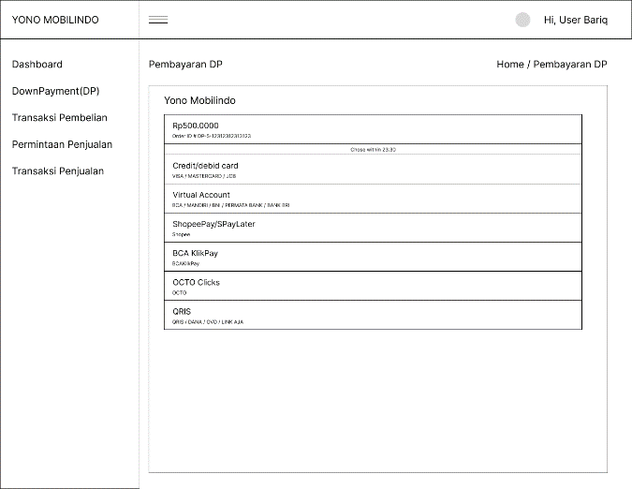

### 3.6.25 Perancangan Tampilan Detail Bayar Down Payment Role User

Halaman ini menampilkan detail pembayaran *down payment* (DP) untuk transaksi pembelian mobil. Pengguna dapat melihat informasi lengkap mengenai transaksi, termasuk nomor transaksi, jenis mobil yang dibeli, informasi pembeli, serta detail pembayaran DP. Pengguna juga dapat melihat status pembayaran, dan alamat *showroom*. Setelah memverifikasi informasi, pengguna dapat melanjutkan proses pembayaran dengan menekan tombol bayar sekarang.



### 3.6.26 Perancangan Tampilan Detail Down Payment Role User

Halaman ini menunjukkan rincian lengkap mengenai pembayaran *down payment* (DP) untuk transaksi pembelian mobil. Informasi yang ditampilkan mencakup nomor pembayaran, mobil yang dibeli, data pembeli, dan status pembayaran.



### 3.6.27 Perancangan Tampilan Transaksi Pembelian Role User

Halaman transaksi pembelian mobil ini digunakan untuk memantau dan mengelola transaksi pembelian mobil. Tabel yang ada menampilkan informasi penting seperti nomor transaksi, tanggal transaksi, mobil yang dibeli, penjual, pembeli, harga jual, serta tanggal penjualan.

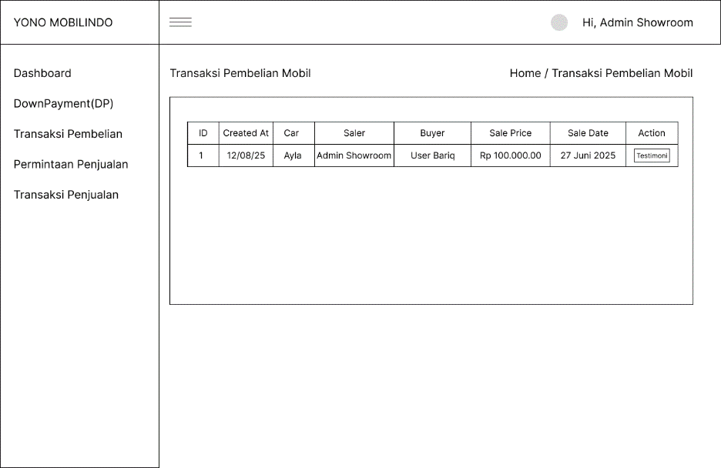

### 3.6.28 Perancangan Tampilan Testimoni Role User

Halaman testimoni transaksi ini memungkinkan pengguna untuk mencatat umpan balik atau testimoni setelah melakukan transaksi pembelian mobil. Di halaman ini, pengguna dapat mengisi komentar mengenai pengalaman transaksi, memberikan rating transaksi dalam skala 1-5, serta mengunggah foto *review* dari pengguna.

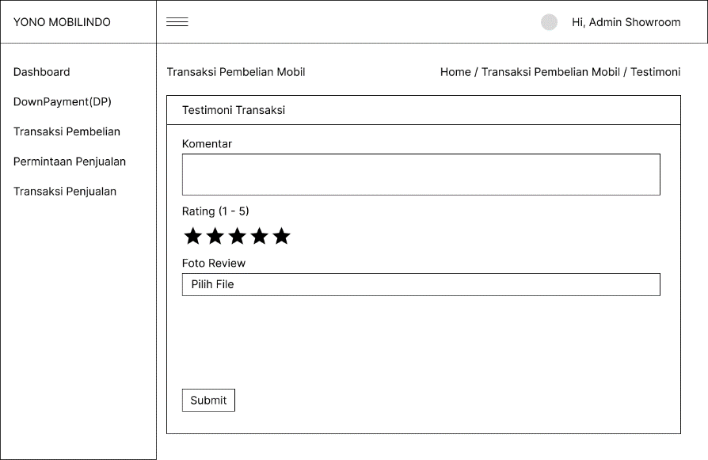

### 3.6.29 Perancangan Tampilan Permintaan Penjualan Role User

Halaman permintaan penjualan mobil ini menampilkan informasi terkait penjualan mobil yang sedang diproses. Tabel ini mencakup nomor penjualan, mobil yang dijual, harga penawaran, tanggal penjualan, serta status permintaan (misalnya Pending).



### 3.6.30 Perancangan Tampilan Detail Permintaan Penjualan Role User

Halaman detail permintaan penjualan mobilini menampilkan informasi rinci mengenai transaksi penjualan mobil tertentu. Informasi yang disediakan meliputi nomor penjualan, status penjualan, data pembeli, mobil yang dibeli, harga penawaran, serta lokasi showroom tempat transaksi dilakukan



### 3.6.31 Perancangan Tampilan Update Alamat Role User

Halaman ini memungkinkan pengguna untuk memperbarui atau melengkapi informasi alamat mereka. Pengguna dapat memasukkan alamat lengkap pada kolom yang disediakan. Setelah alamat terisi, pengguna dapat menyimpan perubahan dengan menekan tombol submit, atau membatalkan perubahan dengan tombol batal.



### 3.6.32 Perancangan Tampilan Transaksi Penjualan Role User

Halaman transaksi penjualan mobil ini menunjukkan daftar transaksi penjualan mobil yang telah diselesaikan. Tabel ini mencakup informasi seperti nomor transaksi, jenis mobil yang dijual, pembeli, harga jual, tanggal transaksi, dan status transaksi.



## 3.7 Install Framework

### 3.7.1 Install Laravel

Langkah pertama dalam memulai pengembangan aplikasi Laravel adalah melakukan instalasi Laravel Installer melalui Composer. Composer merupakan dependency manager untuk PHP yang digunakan secara luas dalam ekosistem Laravel.

Pada tahap ini, perintah berikut dijalankan pada terminal:



Setelah Laravel Installer berhasil diinstal, tahap selanjutnya adalah membuat proyek Laravel baru dengan menggunakan perintah berikut:



Setelah proyek Laravel berhasil dibuat, langkah berikutnya adalah masuk ke direktori proyek dan menjalankan beberapa perintah untuk mempersiapkan dependensi front-end serta memulai environment pengembangan. Berikut urutan perintah yang digunakan:



Perintah ini menjalankan dua proses sekaligus. Pertama, npm install akan menginstal seluruh dependensi Node.js yang diperlukan oleh Laravel untuk pengelolaan asset seperti JavaScript, CSS, dan lainnya. Selanjutnya, npm run build akan membangun (compile) file-file front-end berdasarkan konfigurasi yang ada, sehingga siap digunakan dalam tampilan antarmuka aplikasi.



Perintah ini digunakan untuk menjalankan perintah pengembangan (development script) yang didefinisikan di dalam file composer.json, biasanya untuk menjalankan Laravel Vite secara lokal agar dapat melihat hasil pengembangan secara real-time.



### 3.7.2 Install Laravel UI

Untuk menambahkan antarmuka pengguna (*User Interface*) dasar pada aplikasi Laravel, dapat digunakan package tambahan bernama **Laravel UI.** Package ini menyediakan scaffolding untuk autentikasi dasar menggunakan teknologi *front-end* seperti Bootstrap.

Perintah berikut digunakan untuk menambahkan package Laravel UI ke dalam proyek:



Setelah package ini terinstal, dapat melanjutkan dengan menjalankan perintah tambahan seperti:



Langkah selanjutnya mengelola dependensi *front-end* menggunakan *Node Package Manager* (NPM). Hal ini bertujuan untuk memastikan bahwa seluruh komponen antarmuka seperti Bootstrap, jQuery, dan file pendukung lainnya dapat berjalan dengan baik.



## 3.8 Implementasi dan Uji Coba

### 3.8.1 Pembuatan Tampilan Halaman

#### 3.8.1.1 Tampilan Halaman Utama

Halaman ini merupakan tampilan depan dari situs web *showroom* mobil, yang menyediakan informasi tentang mobil yang tersedia untuk dijual. Pengguna dapat mencari mobil berdasarkan model, jenis, dan tahun melalui kolom pencarian di bagian atas. Di bawahnya, terdapat daftar mobil yang tersedia beserta harga dan gambar mobil tersebut. Selain itu, terdapat bagian apa kata pelanggan kami, yang menampilkan testimoni dari pembeli sebelumnya, termasuk foto pelanggan yang telah membeli mobil. Di bagian bawah, terdapat informasi lebih lanjut mengenai showroom, termasuk testimonial dari pemilik showroom.

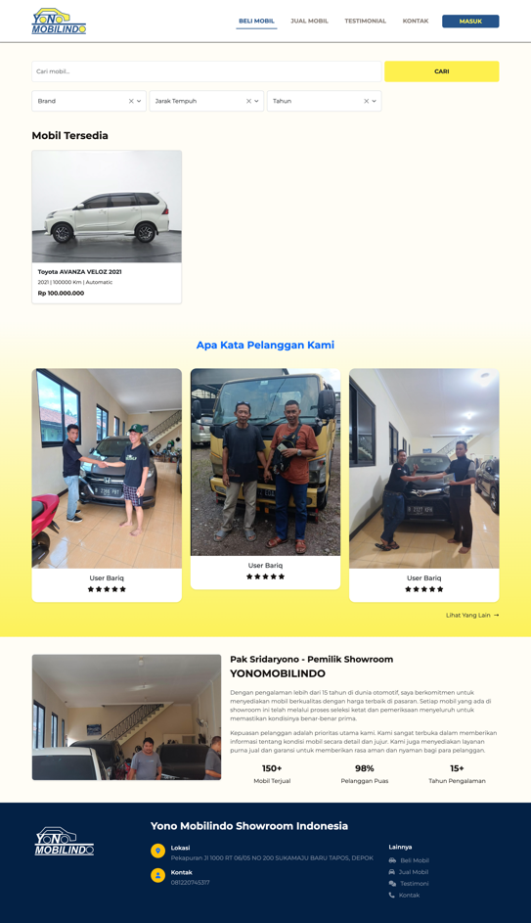

#### 3.8.1.2 Tampilan Halaman Jual Mobil

Halaman ini merupakan formulir untuk menjual mobil di situs web *showroom*. Pengguna diminta untuk mengisi informasi terkait mobil yang akan dijual, seperti brand, model, tahun, dan harga. Selain itu, pengguna juga diminta untuk memberikan detail inspeksi kendaraan dan lokasi inspeksi yang akan dilakukan.

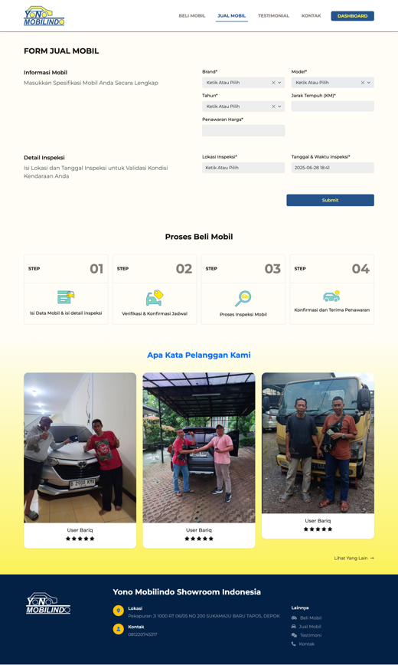

#### 3.8.1.3 Tampilan Halaman Masuk

Halaman ini menampilkan formulir masuk untuk pengguna yang ingin mengakses akun mereka di situs Yono Mobilindo. Pengguna diminta untuk memasukkan alamat email dan kata sandi untuk masuk.



#### 3.8.1.4 Tampilan Halaman Daftar

Halaman ini adalah formulir pendaftaran untuk pengguna baru yang ingin membuat akun di situs Yono Mobilindo. Pengguna diminta untuk mengisi informasi pribadi, termasuk nama lengkap, email, kata sandi, konfirmasi kata sandi, dan nomor telepon.

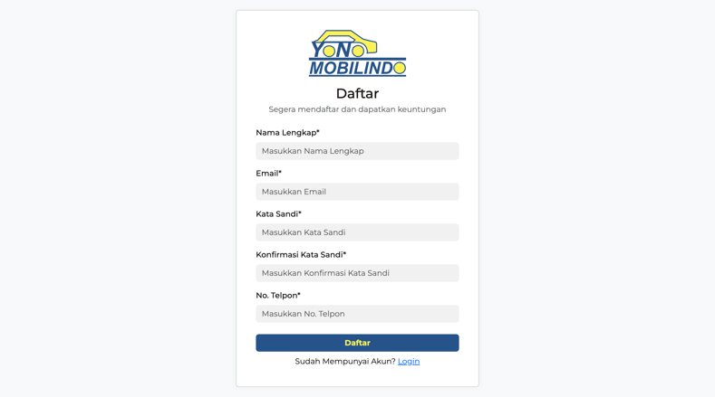

#### 3.8.1.5 Tampilan Halaman Testimoni

Halaman ini menampilkan koleksi testimoni pelanggan yang telah membeli mobil dari *showroom*. Setiap testimonial dilengkapi dengan foto pelanggan yang menunjukkan kepuasan mereka setelah membeli mobil, serta rating bintang (1-5) untuk menggambarkan pengalaman mereka.

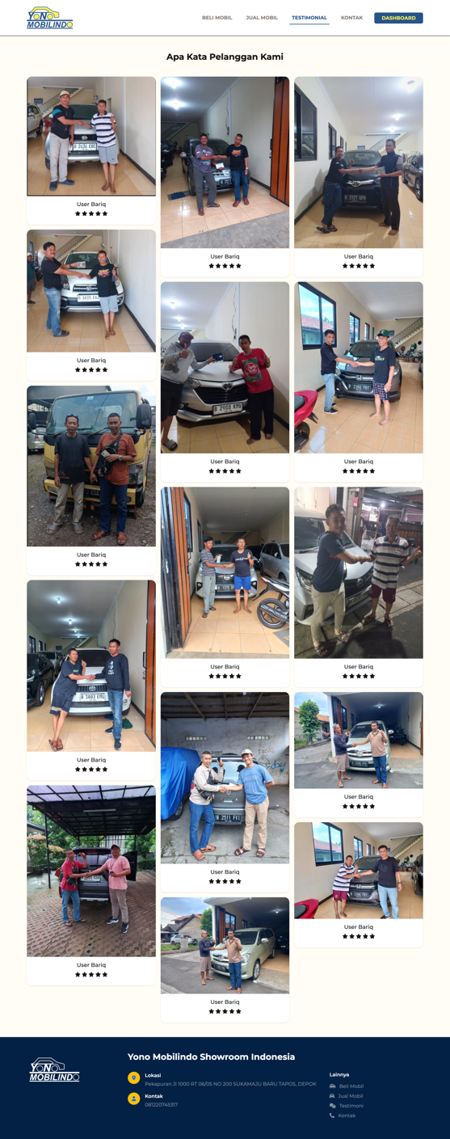

#### 3.8.1.6 Tampilan Halaman Mobil Role Admin

Halaman ini menampilkan daftar mobil yang tersedia di *showroom*, lengkap dengan informasi mengenai merek, model, harga, dan status penjualannya. Admin dapat menggunakan filter untuk mencari mobil berdasarkan merek, tipe, atau status penjualan.



#### 3.8.1.7 Tampilan Halaman Update Status Mobil Role Admin

Halaman ini memungkinkan admin untuk memperbarui status mobil yang ada di *showroom*.



#### 3.8.1.8 Tampilan Halaman Tambah Mobil Role Admin

Halaman ini digunakan untuk menambahkan mobil baru ke dalam sistem inventaris *showroom*. Admin dapat mengisi berbagai informasi terkait mobil yang akan dijual, seperti merek, model, harga, deskripsi, tipe bahan bakar, jarak tempuh, warna, dan detail lainnya.

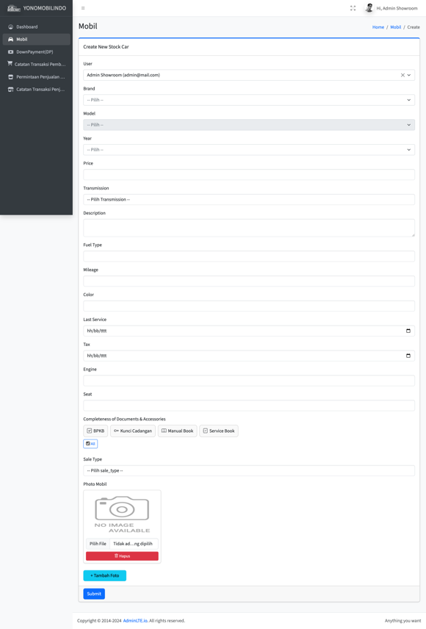

#### 3.8.1.9 Tampilan Halaman Show Mobil Role Admin

Halaman ini menunjukkan detail lengkap mobil yang tersedia di showroom. Informasi yang ditampilkan meliputi nomor mobil, merek, model, tahun, harga, transmisi, deskripsi, tipe bahan bakar, jarak tempuh, sejarah servis, dan data lainnya seperti warna, kapasitas mesin, serta apakah mobil tersebut dilengkapi dengan buku manual dan kunci cadangan.

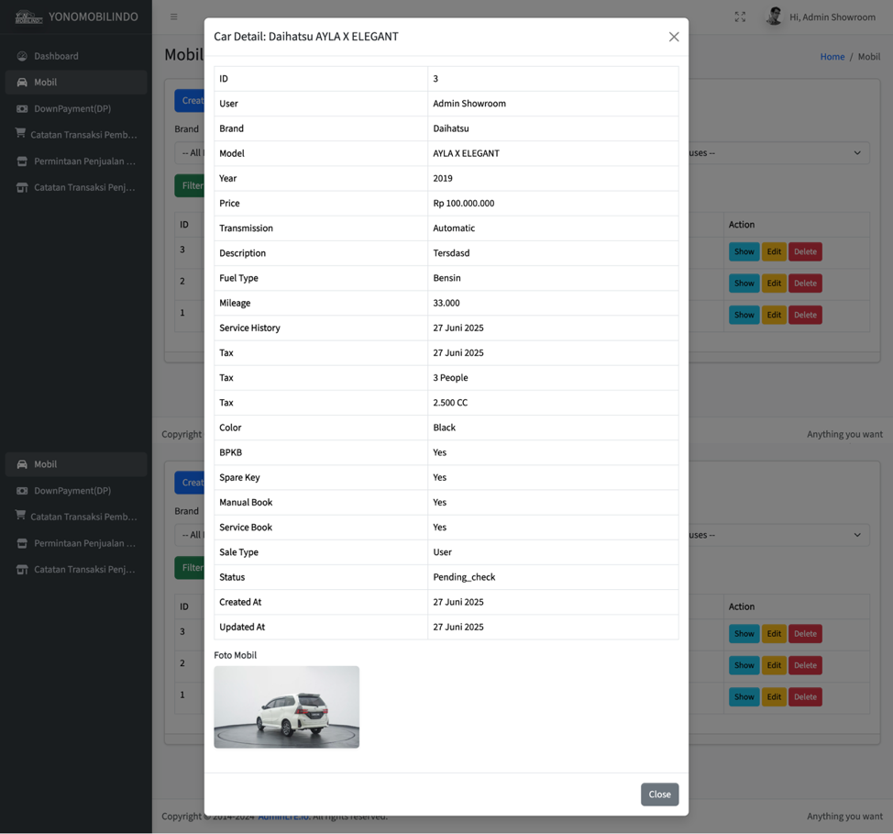

#### 3.8.1.10 Tampilan Halaman Edit Mobil Role Admin

Halaman ini digunakan untuk mengedit informasi tentang mobil yang tersedia di showroom. Admin dapat memperbarui detail mobil, termasuk merek, model, tahun, harga, deskripsi, jenis bahan bakar, warna, dan informasi lainnya.

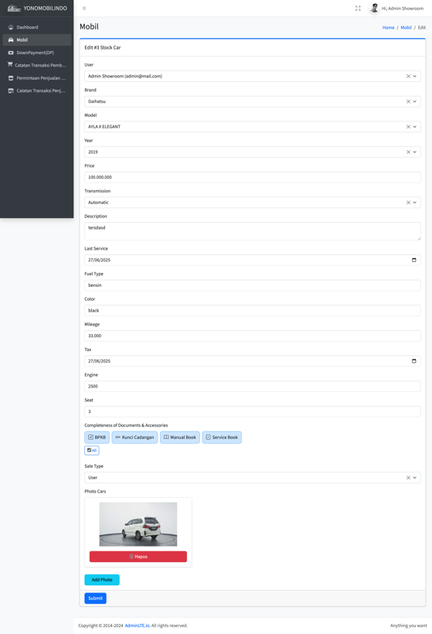

#### 3.8.1.11 Tampilan Halaman Down Payment Role Admin

Halaman Down Payment (DP) ini digunakan untuk mengelola pembayaran uang muka dari pembeli yang bertransaksi di showroom.



#### 3.8.1.12 Tampilan Halaman Show Down Payment Role Admin

Halaman ini menampilkan rincian detail untuk pembayaran *down payment* (DP) yang sedang diproses. Dalam tampilan ini, admin dapat melihat informasi lengkap mengenai transaksi DP, seperti nomor transaksi, nama pembeli, mobil yang dibeli, tanggal janji temu, lokasi showroom, serta jumlah pembayaran yang dilakukan.



#### 3.8.1.13 Tampilan Halaman Add Refund Down Payment Role Admin

Halaman ini digunakan untuk mengelola proses pengembalian dana terkait pembayaran *down payment* (DP) dari pembeli. Admin dapat mengisi informasi terkait pengembalian dana, termasuk nomor rekening pengguna yang akan menerima pengembalian dana, serta mengunggah bukti pembayaran terkait.



#### 3.8.1.14 Tampilan Halaman Edit Refund Down Payment Role Admin

Halaman ini digunakan untuk mengedit informasi terkait pengembalian dana pada pembayaran *down payment* (DP). Admin dapat memperbarui nomor rekening pengguna yang menerima pengembalian dana serta mengunggah bukti pembayaran berupa gambar atau dokumen yang relevan.



#### 3.8.1.15 Tampilan Halaman Catatan Transaksi Pembelian Role Admin

Halaman catatan transaksi pembelian ini berfungsi untuk mencatat setiap transaksi pembelian mobil yang dilakukan oleh pembeli.



#### 3.8.1.16 Tampilan Halaman Tambah Transaksi Pembelian Role Admin

Halaman catatan transaksi pembelian ini memungkinkan admin untuk mencatat transaksi pembelian mobil yang dilakukan. Admin dapat memilih penjual, pembeli, mobil yang dibeli, serta harga jualnya.



#### 3.8.1.17 Tampilan Halaman Permintaan Penjualan Role Admin

Halaman permintaan penjualan ini memungkinkan admin untuk mengelola permintaan penjualan mobil. Tabel yang ada menampilkan informasi terkait setiap permintaan, termasuk nomor permintaan, nama pembeli, mobil yang diminta, harga penawaran, dan tanggal inspeksi.



#### 3.8.1.18 Tampilan Halaman Update Status Permintaan Penjualan Role Admin

Halaman ini digunakan untuk memperbarui status permintaan penjualan mobil. Dalam dialog perbarui status permintaan penjualan, admin dapat memilih status baru dari daftar yang tersedia, seperti pending, accepted, rejected, atau sold, untuk menunjukkan status permintaan yang sedang dalam proses.

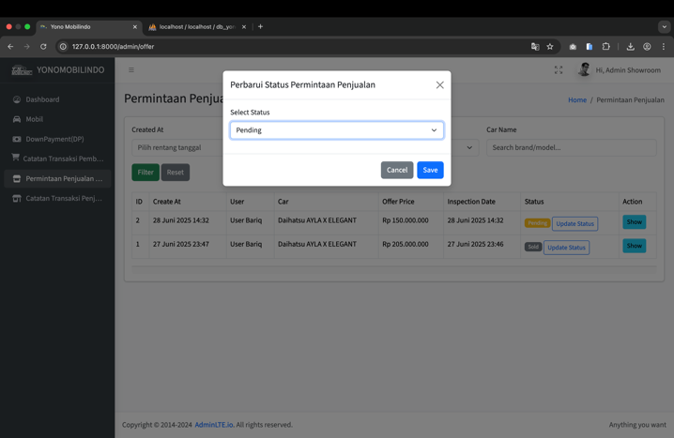

#### 3.8.1.19 Tampilan Halaman Detail Permintaan Penjualan Role Admin

Halaman ini menampilkan rincian detail penjualan mobil, yang berisi informasi lengkap tentang permintaan penjualan mobil tertentu. Admin dapat melihat data seperti nomor permintaan, nama pembeli, mobil yang diminta, harga penawaran, tanggal janji, dan lokasi inspeksi.



#### 3.8.1.20 Tampilan Halaman Tambah Catatan Permintaan Penjualan Role Admin

Halaman ini memungkinkan admin untuk menambahkan catatan tambahan terkait permintaan penjualan mobil. Dalam dialog tambah catatan showroom*,* admin dapat memasukkan informasi atau komentar yang relevan mengenai transaksi atau status permintaan tersebut.



#### 3.8.1.21 Tampilan Halaman Catatan Transaksi Penjualan Role Admin

Halaman catatan transaksi penjualan ini menampilkan daftar transaksi penjualan mobil yang telah dilakukan. Setiap entri mencakup informasi seperti tanggal transaksi, mobil yang dijual, penjual, pembeli, harga jual, dan tanggal penjualan.



#### 3.8.1.22 Tampilan Halaman Tambah Catatan Transaksi Penjualan Role Admin

Halaman ini memungkinkan admin untuk mencatat transaksi penjualan mobil baru. Admin dapat memilih pembeli, penjual, dan penawaran yang telah disepakati, serta memasukkan harga jual dan tanggal transaksi.

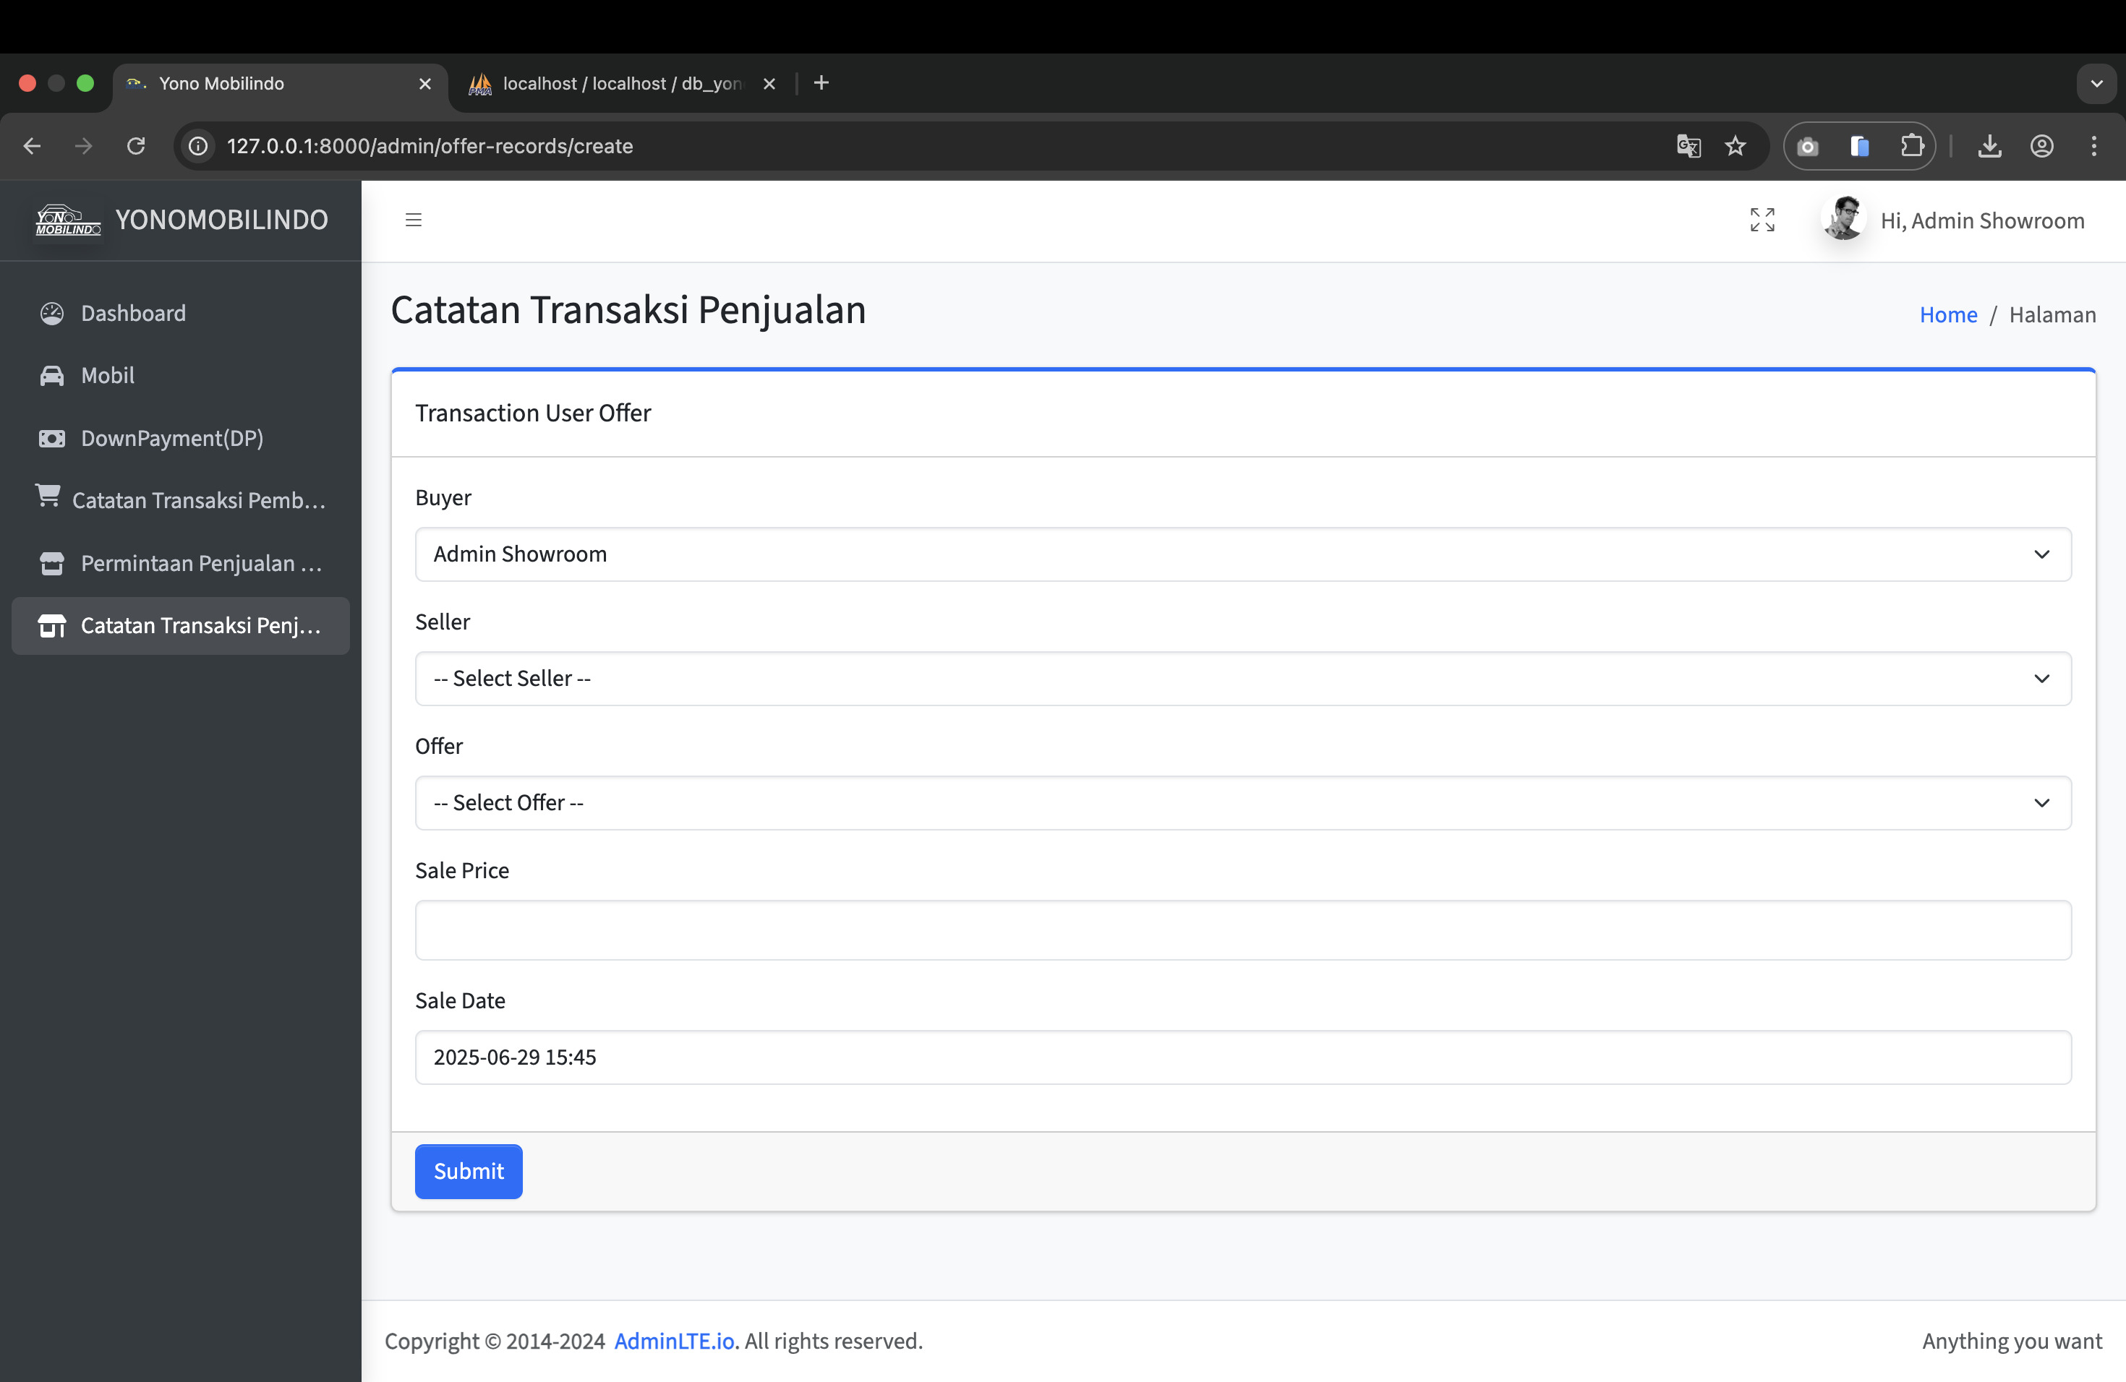

#### 3.8.1.23 Tampilan Halaman Down Payment Role User

Halaman pembayaran down payment (DP) ini digunakan untuk mengelola pembayaran DP untuk transaksi pembelian mobil. Tabel ini menampilkan informasi terkait pembayaran DP, termasuk tanggal pembayaran, jumlah DP, mobil yang dibeli, serta status transaksi (seperti pending, confirmed, atau cancelled).



#### 3.8.1.24 Tampilan Halaman Detail Bayar Down Payment Role User

Halaman detail pembayaran down payment (DP) ini menampilkan informasi rinci terkait pembayaran DP untuk pembelian mobil. Data yang ditampilkan meliputi nomor pembayaran, nama pembeli, mobil yang dibeli, jumlah DP yang dibayar, serta tanggal pembayaran.

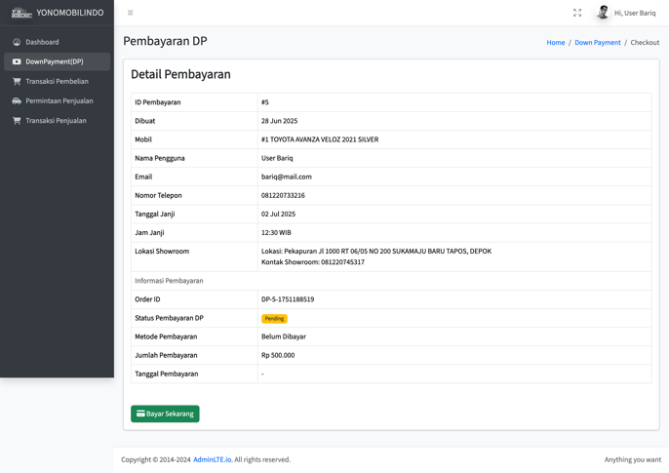

#### 3.8.1.25 Tampilan Halaman Bayar Sekarang Down Payment Role User

Halaman ini menampilkan opsi pembayaran untuk transaksi *down payment* (DP). Pengguna dapat memilih berbagai metode pembayaran, seperti transfer melalui rekening bank BCA, kartu kredit, atau menggunakan metode pembayaran digital seperti virtual account.



#### 3.8.1.26 Tampilan Halaman Detail Down Payment Role User

Halaman detail down payment (DP) ini menampilkan informasi lengkap mengenai pembayaran DP yang telah dilakukan oleh pembeli. Pengguna dapat melihat nomor pembayaran, nama pembeli, mobil yang dibeli, jumlah pembayaran yang dilakukan, serta tanggal pembayaran.

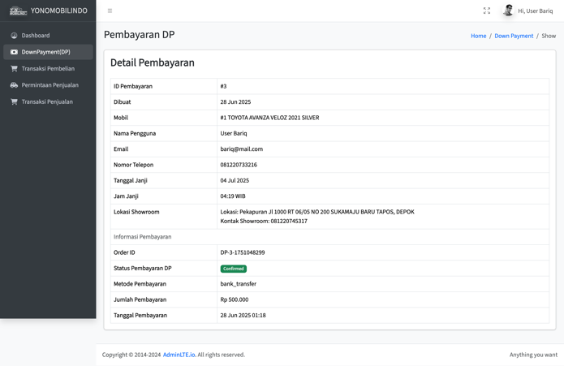

#### 3.8.1.27 Tampilan Halaman Transaksi Pembelian Role User

Halaman transaksi pembelian mobil ini menampilkan daftar transaksi pembelian mobil yang telah dilakukan. Tabel ini menunjukkan informasi seperti nomor transaksi, mobil yang dibeli, penjual, harga jual, tanggal transaksi, serta status pembayaran.



#### 3.8.1.28 Tampilan Halaman Testimoni Role User

Halaman ini memungkinkan pengguna untuk memberikan testimoni setelah transaksi pembelian mobil selesai. Pengguna dapat memasukkan komentar mengenai pengalaman transaksi, memberikan rating (dari 1 hingga 5 bintang), dan mengunggah foto review jika ada.



#### 3.8.1.29 Tampilan Halaman Permintaan Penjualan Role User

Halaman permintaan penjualan mobil ini menampilkan daftar mobil yang diajukan untuk dijual ke *showroom*. Setiap entri mencakup informasi penting seperti nomor permintaan, jenis mobil, penawaran harga, serta tanggal permintaan penjualan.



#### 3.8.1.30 Tampilan Halaman Detail Permintaan Penjualan role User

Halaman detail permintaan penjualan mobil ini memberikan rincian lengkap tentang permintaan penjualan mobil yang diajukan ke *showroom*.



#### 3.8.1.31 Tampilan Halaman Update Alamat Role User

Halaman ini memungkinkan pengguna untuk memperbarui atau menambahkan alamat tambahan pada rincian permintaan penjualan mobil.



#### 3.8.1.32 Tampilan Halaman Transaksi Penjualan Role User

Halaman transaksi penjualan mobil ini menampilkan informasi terkait transaksi penjualan mobil yang telah terjadi. Setiap transaksi mencakup nomor transaksi, tanggal transaksi, mobil yang dijual, penjual, harga jual, dan tanggal transaksi.

